第一章
句子與子句
句子的結構與形式

1.1 句子的基本結構
一般而言，一個句子的結構主要有二大部分---主語（Subject）及述語（Predicate）。
主語
述語
    - Birds fly.
主語
述語
    - The girl who is singing over there is my sister.

句子裏的主語可以是名詞（Noun）、代名詞（Pronoun）或帶有修飾語（Modifier）的名詞詞組（Noun Phrase），簡言之，要成為句子的主語，必須是具有名詞性質的結構。
    - Flowers bloom. （名詞）
    - He shared the pizza with her. （代名詞）
    - The dog running in the yard belongs to my mother. （名詞詞組）
述語的主要成份為動詞（Verb），為了使句意完整，述語結構裏除了動詞之外，還可以有動詞的修飾語、受詞（Object）及補語（Complement）。
    - The snow fell. （動詞）
    - The snow fell silently to the ground. （動詞+修飾語）
    - The cat chased the rat. （動詞+受詞）
    - We elected him the class leader. （動詞+受詞補語）
※ 關於修飾語：修飾名詞的修飾語通常具有形容詞的特質（例如：形容詞、分詞、形容詞子句）；修飾動詞的修飾語具有副詞的性質。
 要牢記修飾功能的鐵四角！！

基本句型。 英文有五大基本句型，其差異最主要是在述語的部分，亦即：動詞為及物（Transitive）或不及物（Intransitive）動詞？有無受詞及補語？
Subject + Verb (I.) （+any modifiers of the verb）
句型一
The snow fell.
The snow fell silently to the ground.
【這種句型裏的動詞皆為不及物動詞，因此不會有受詞及受詞補語，但是，卻常帶有副詞或介系詞片語之類的修飾語。】
Subject + Verb (T.) + 直接受詞
句型二
The cat chased the rat.
The carpenter will repair the roof.
【這種句型裏的動詞皆為及物動詞，因此必須帶有受詞，這一類的受詞由於是直接接受動詞的動作，因此稱為直接受詞（Direct Object）。】
Subject + Verb (T.) + 直接受詞 + 受詞補語
句型三
We elected him the class leader.
They call him the son of the island.
【在這種句型裏，受詞補語為名詞的成分，主要功能是補充說明受詞或描述受詞，能使用這類句型的動詞並不多，常見的有appoint, believe, call, consider, find, judge, make, 以及name】
Subject + Verb (T.) + 間接受詞 + 直接受詞
句型四
My friend lent me her book.
（= My friend lent her book to me.）
His father bought him a car.
（= His father bought a car for him.）
【能使用這種句型的動詞有限，如：ask, give, send, tell, 以及 teach。由於動詞的動作首先接觸到的是「物」，之後才接觸到「人」，因此，「物」為直接受詞，「人」為間接受詞。這類句型亦可將直接受詞提到間接受詞之前。】
Subject + Verb (I.) + 主詞補語
句型五
He became poor. （形容詞）
You will be a good teacher. （名詞）
【這類句型的動詞很特殊，它的主要功能，是把主詞和主詞補語之間畫上等號 ”=”，所以這類動詞稱為連繫動詞（Linking Verb），常見的連繫動詞有be動詞，以及appear, become, seem, sound, taste, feel, grow等等。動詞後面的主詞補語可以是形容詞或是名詞。】

句子的種類
何謂「句子」？句子是由一群字組合成合乎語言規則又能表達完整想法的結構，要了解句子的結構，一定要先知道什麼是子句（Clause），因為子句是構成不同類型句子的基本成分
子句具有前面一節提到的二大結構---主語及述語，依其意思及結構的完整與否而言，又可分為獨立子句及非獨立子句。
- 結構完整，意思完整，可以單獨存在的子句稱為「獨立子句」。
    - Pikachu is my favorite cartoon character.
- 結構完整，意思不完整，不可以單獨存在的子句稱為「非獨立子句」。
    - Because Pikachu is a popular cartoon character.
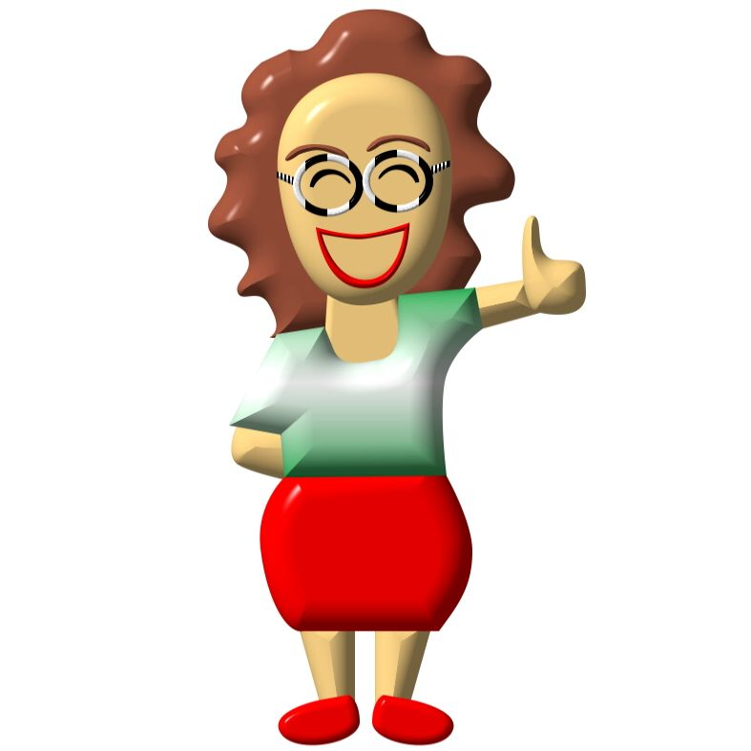
句子的種類大致上可分為三種：簡單句（Simple Sentence），組合句（Compound Sentence）以及複合句（Complex Sentence）。

簡單句
簡單句是由一個獨立子句構成的。句型就如同第一節裏所敘述的五大基本句型，因此不再另行說明。

組合句
顧名思義，組合句是由兩個或兩個以上的獨立子句組合而成的。組合的方法主要有以下三種：
- 用對等連接詞（Coordinating Conjunction）連接獨立子句成為組合句，對等連接詞總共有七個，分別為for, and, nor, but, or, yet, so，在對等連接詞之前要加一個逗點。
獨立子句, + 對等連接詞 + 獨立子句.
I live in Taipei, but I work in Taichung.
- 用分號連接兩個獨立子句，使之成為一個完整的組合句
獨立子句 + ; + 獨立子句.
He is really interesting; everything he said always made us laugh.
- 用連接副詞（Conjunctive Adverb）連接兩個獨立子句，使之成為一個完整的組合句
獨立子句 + 連接副詞 + 獨立子句.
He is really interesting; therefore, everything he says always makes us laugh.
※ 常用的連接副詞按意思分類有三種：
    - 表示附加的想法，意思與and相近：also, besides, furthermore, moreover.
    - 表示相反的想法，意思與but相近：however, nevertheless, still, nonetheless.
    - 表示因果關係，意思與so相近：accordingly, consequently, hence, therefore, thus.
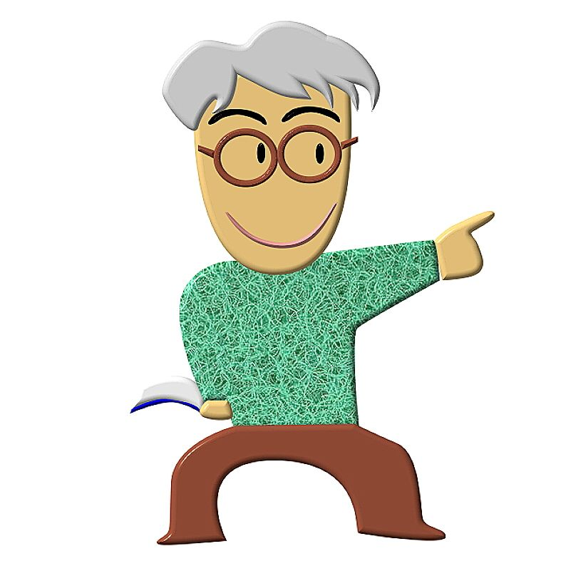

複合句
一個複合句是由一個獨立子句（即所謂的「主要子句」）及一個或一個以上的非獨立子句（即所謂的「從屬子句」）所組成。從屬子句有三種：名詞子句（Noun Clause）、副詞子句（Adverb Clause）、及形容詞子句（Adjective Clause），形容詞子句又稱為關係子句（Relative Clause）。

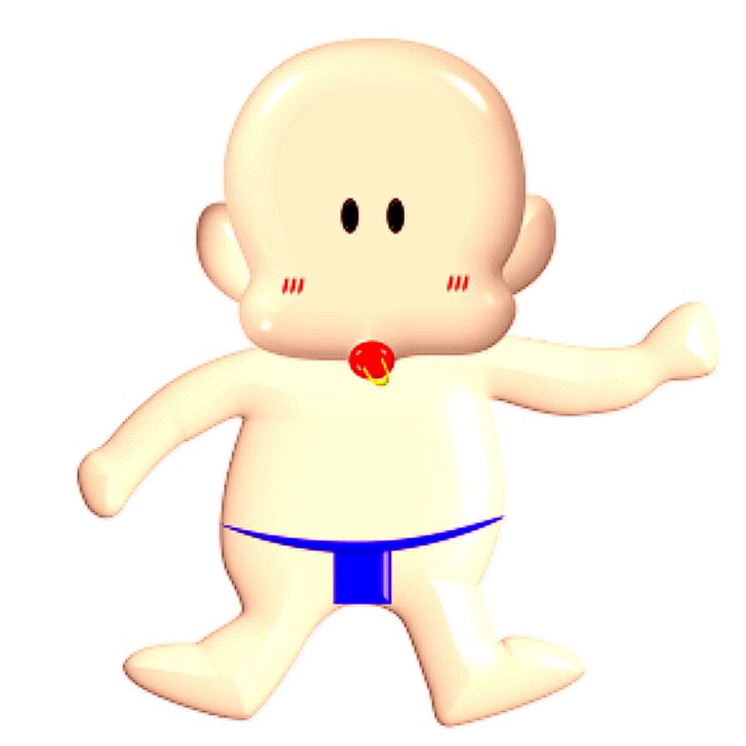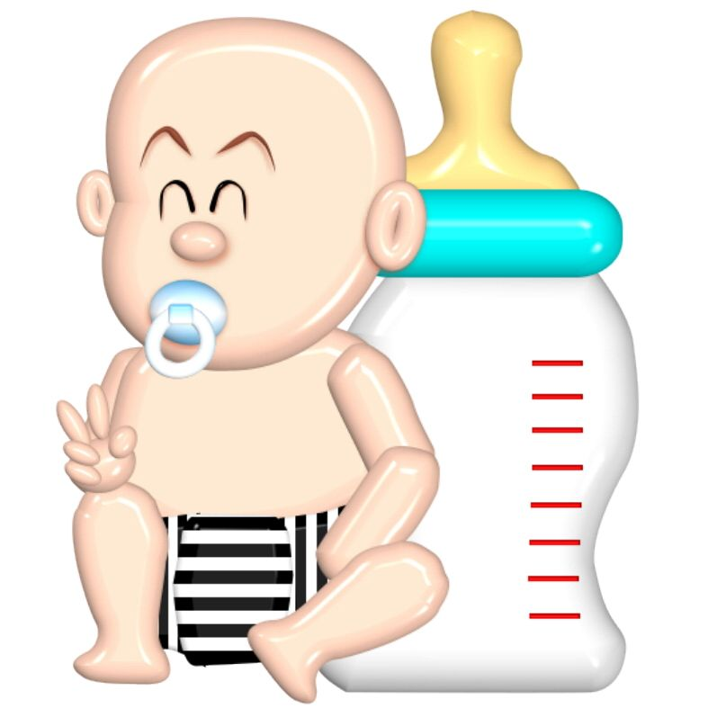

子句的種類
在探討子句的文法功能時，可以把子句視為比詞組規模更大的結構，其功能等同詞組，亦即，名詞子句 = 名詞詞組；副詞子句 = 副詞詞組；形容詞子句 = 形容詞詞組。

名詞子句
名詞的文法功能主要為當作主詞、受詞及補語，因此名詞子句的文法功能也是當作主詞、受詞及補語。
    - What you need is a vacation. （主詞）
    - This is where we came in. （主詞補語）
    - Tell them I will be late. （直接受詞）
    - I have no interest in what I am reading. （介系詞受詞）

副詞子句
如同副詞的文法功能，副詞子句可以修飾動詞、形容詞、副詞、或句子，通常用來表示時間、地點、原因、狀態、或結果等。
    - The child cried when the dentist appeared. （修飾動詞cried）
    - My head feels sore where I bumped it. （修飾形容詞sore）
    - She thinks more quickly than you do. （修飾副詞quickly）
    - We can leave for home unless you are too tired to drive. （修飾主要子句）

形容詞子句（關係子句）
如同形容詞的文法功能，形容詞子句可以修飾名詞或代名詞，子句本身由關係代名詞或關係副詞所引導。
    - This is the jet that broke the speed record. （修飾名詞jet）
    - Anyone who is tired may leave. （修飾代名詞Anyone）

